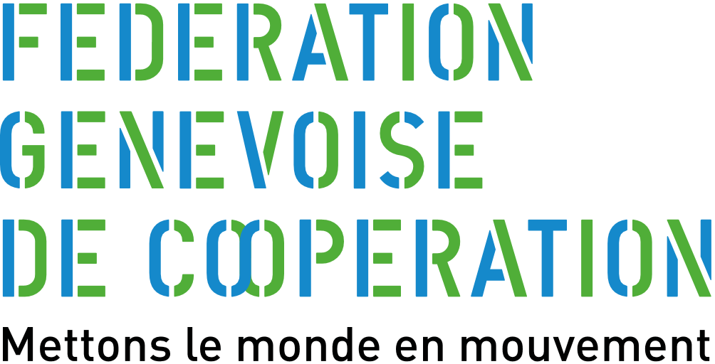

Précisions pour identifier les bénéficiaires direct·e·s et indirect·E·s

Le nombre total de bénéficiaires doit être calculé par individu !
Si des institutions ou des groupes sont considérés comme des bénéficiaires, il faut présenter, éventuellement approximativement, le nombre de personnes concernées (si l’on parle d’un ménage ou d’une famille, en fonction de la réalité sociale de la région concernée, préciser par exemple le nombre moyen de personnes par foyer).

Bénéficiaires direct·e·s

- Ce sont les personnes qui participent directement au projet, qui sont impliquées dans le projet et/ou qui bénéficient de ses activités tout au long de la durée du projet.
- Le personnel du partenaire chargé de la mise en œuvre du projet est cependant exclu du décompte à moins que le projet ne comporte un volet de renforcement institutionnel ou un projet d’échange de personnel/volontaires.
- Les bénéficiaires direct·e·s sont généralement les personnes directement concernées par les outputs et les outcomes définis dans le cadre des résultats et des objectifs du projet.

bénéficiaires indirect·e·s
- Ce sont généralement toutes les personnes qui vivent dans la zone d'influence du projet et/ou qui sont touchées par les effets du projet établis au niveau de l’objectif général.
- Ils·elles ne bénéficient cependant pas directement des activités du projet.
- Il est souvent impossible de faire une estimation précise du nombre de bénéficiaires indirect·e·s car la zone d'influence d'un projet n'a souvent pas de limite claire.

Exemples :
- Dans un projet de formation d’enseignant·e·s pour améliorer la qualité de l’éducation apportée aux enfants, les bénéficiaires direct·e·s seront les enseignant·e·s (concerné·e·s directement par les objectifs spécifiques et les résultats du projet), et les bénéficiaires indirect·e·s seront les enfants de la zone d’influence qui pourront bénéficier du projet et qui seront concernés par l’objectif général du projet.
- Par contre dans un projet prévoyant notamment la construction d’une école, les bénéficiaires direct·e·s de cette construction seront les fournisseurs (artisans et producteurs locaux) et les ouvriers locaux qui ont contribué à la construction du bâtiment, les employé·e·s de l’école et les élèves de l’école pendant la durée du projet. Les bénéficiaires indirect·e·s de cette construction seront les habitant·e·s des zones environnantes dont les enfants pourront avoir accès à l’école et qui seront sans doute concernés par des effets socio-économiques visés dans l’objectif général du projet.
- Dans un projet de plaidoyer, les bénéficiaires direct·e·s seront les personnes qui ont participé aux réunions ou ateliers. Les bénéficiaires indirect·e·s seront les personnes dont la vie a changé grâce au travail de plaidoyer et qui sont généralement concernées par l’objectif général du projet.

